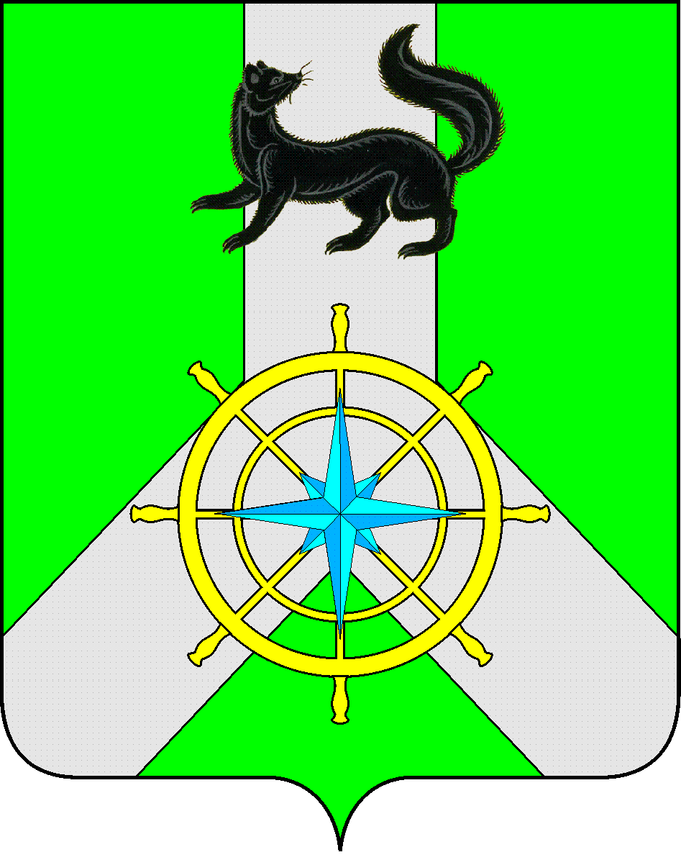
Р О С С И Й С К А Я Ф Е Д Е Р А Ц И Я

И Р К У Т С К А Я О Б Л А С Т Ь

К И Р Е Н С К И Й М У Н И Ц И П А Л Ь Н Ы Й Р А Й О Н

А Д М И Н И С Т Р А Ц И Я

П О С Т А Н О В Л Е Н И Е

от 12 февраля 2021 г. |  | № 107
 | г.Киренск

О Проектном комитете муниципального образования Киренский район

В целях внедрения проектного управления в деятельность органов местного самоуправления муниципального образования Киренский район, в целях координации деятельности органов местного самоуправления на территории муниципального образования Киренский район по вопросам реализации проектов и документов стратегического планирования; руководствуясь Постановлением Правительства РФ от 31.10.2018 года № 1288 «Об организации проектной деятельности в Правительстве РФ», Постановлением Правительства Иркутской области от 03.06.2019 года № 440-пп «Об утверждении положения об организации проектной деятельности в Иркутской области», ст. 26.1 Федерального закона № 131-ФЗ «Об общих принципах организации местного самоуправления в Российской Федерации», ст.ст. 39, 45, 55 Устава муниципального образования Киренский район, администрация Киренского муниципального района

ПОСТАНОВЛЯЕТ:

- Создать Проектный комитет муниципального образования Киренский район
- Утвердить Положение о Проектном комитете муниципального образования Киренский район (Приложение № 1)
- Утвердить состав Проектного комитета муниципального образования Киренский район (Приложение №2)
- Настоящее постановление разместить на официальном сайте администрации Киренского муниципального района http://kirenskrn.irkobl.ru/.
- Настоящее постановление вступает в силу с момента опубликования.
- Контроль по исполнению настоящего постановления возложить на заместителя мэра района по экономике и финансам.

Мэр района Свистелин К.В.

Приложение № 1
к постановлению
администрации Киренского
муниципального района
от 12.02.2021 года № 107

положение
о проектном комитете
муниципального образования Киренский район

1. Общие положения.

1.1. Проектный комитет муниципального образования Киренский район (далее - проектный комитет) - высший коллегиальный орган в сфере управления проектной деятельностью в муниципальном образовании Киренский район и органов местного самоуправления муниципального образования Киренский район (далее - ОМС).
1.2. Целями деятельности проектного комитета являются:
1) обеспечение реализации приоритетных и других документов стратегического планирования в муниципальном образовании Киренский район;
2) координация деятельности органов местного самоуправления, участников проектной деятельности на территории муниципального образования по вопросам реализации проектов и документов стратегического планирования на территории муниципального образования;
3) выработка согласованных предложений по обеспечению реализации стратегических направлений и повышению эффективности реализации мероприятий по социально-экономическому развитию муниципального образования Киренский район;
4) обеспечение реализации приоритетных направлений в рамках национальных, федеральных, региональных и муниципальных проектов;
5) контроль достижения плановых показателей и результатов проектов на территории муниципального образования.
1.3. В своей деятельности Проектный комитет руководствуется Конституцией Российской Федерации, федеральными законами, нормативными правовыми актами Российской Федерации, законами и иными нормативными правовыми актами Иркутской области, государственными стандартами в области проектного менеджмента методическими рекомендациями по организации проектной деятельности в органе местного самоуправления муниципального образования Иркутской области, а также настоящим Положением.

2. Функции проектного комитета.

2.1. Основными функциями проектного комитета являются:
1) обеспечение согласованных действий органов местного самоуправления муниципального образования при реализации проектов на территории муниципального образования;
2) принятие ключевых управленческих решений в части инициирования, планирования и контроля реализации проектов на территории муниципального образования;
3) контроль хода реализации приоритетных проектов, осуществляемых исполнительными органами государственной власти Иркутской области и органами местного самоуправления муниципального образования.
4) рассмотрение вопроса о разработке и реализации проектов на территории муниципального образования
5) рассмотрение и утверждение паспортов проектов муниципального образования
6) определение кураторов и руководителей проектов муниципального района;
7) принятие решений о достижении целей и результатов проектов, о приостановлении реализации проектов, возобновлении и продлении проектов, а также о завершении проектов;
8) выполнение иных функций в сфере проектного управления.

3. Состав проектного комитета.

3.1. Состав проектного комитета определяется и изменяется правовым актом администрации муниципального образования Киренский район .
3.2. В состав проектного комитета входят должностные лица органов местного самоуправления муниципального образования Киренский район, представители региональных органов исполнительной власти Иркутской области (по согласованию), территориальных управлений, федеральных органов исполнительной власти (по согласованию), общественных и иных организаций, физические лица.
3.3. Проектный комитет формируется в составе руководителя проектного комитета, его заместителя, членов проектного комитета и секретаря проектного комитета.
3.4. Проектный комитет возглавляет глава муниципального образования.
3.5. Руководитель проектного комитета осуществляет следующие полномочия:
1) осуществляет руководство деятельностью проектного комитета, председательствует на его заседаниях;
2) назначает заседания и утверждает повестку заседания проектного комитета;
3) подписывает протоколы заседаний проектного комитета;
4) утверждает регламент проведения заседания проектного комитета.
3.6. Заместитель руководителя проектного комитета - должностное лицо администрации муниципального образования - руководитель проектного офиса муниципального образования Киренский район.
Заместитель руководителя проектного комитета осуществляет полномочия руководителя проектного комитета, в случае отсутствия руководителя проектного комитета в соответствии с его поручением.
3.7. Члены проектного комитета:
1) участвуют в заседаниях проектного комитета и в обсуждении рассматриваемых вопросов;
2) выступают с информацией на заседаниях проектного комитета;
3) принимают участие в подготовке материалов к заседаниям проектного комитета;
5) выполняют поручения руководителя проектного комитета;
6) вносят предложения о проведении внеочередного заседания проектного комитета;
8) участвуют в выработке и принятии решений проектного комитета;
9) осуществляют иные функции в соответствии с поручениями руководителя проектного комитета.
3.8. Функции ответственного секретаря Муниципального проектного комитета осуществляет должностное лицо администрации муниципального образования (далее - секретарь проектного комитета).
3.9. Секретарь проектного комитета:
1) организует подготовку заседаний проектного комитета;
2) информирует членов проектного комитета о дате, месте и времени проведения заседаний, а также обеспечивает членов проектного комитета необходимыми материалами к заседанию проектного комитета;
3) по поручению руководителя проектного комитета приглашает к участию в заседаниях лиц, не являющихся членами проектного комитета;
4) организует работу по ведению протокола заседания проектного комитета, обеспечивает хранение протоколов заседаний проектного комитета;
5) осуществляет мониторинг выполнения решений проектного комитета;
6) формирует и направляет руководителю проектного комитета отчет об исполнении решений проектного комитета;
7) выполняет иные функции по поручению руководителя проектного комитета.

4. Организация работы проектного комитета.

4.1. Организационной формой работы проектного комитета являются заседания, которые проводятся по мере необходимости.
4.2. Заседание проектного комитета считается правомочным, если на нем присутствует не менее половины от общего числа членов проектного комитета.
4.3. Решения проектного комитета принимаются открытым голосованием простым большинством голосов присутствующих на заседании членов проектного комитета. При равенстве голосов решающим являются голоса председательствующего на заседании руководителя проектного комитета, а в случае его отсутствия - заместителя руководителя проектного комитета. Решение проектного комитета излагается в письменной форме и оформляется протоколом.
Заместитель мэра района
по экономике и финансам
Чудинова Е.А.

Состав Проектного комитета
Муниципального образования Киренский район
Приложение № 2
к постановлению
администрации Киренского
муниципального района
от 12.02.2021 года № 107
Председатель Проектного комитета | Свистелин Кирилл Викторович | Мэр Киренского района
Заместитель председателя Проектного комитета | Чудинова Елена Александровна | Заместитель мэра района по экономике и финансам
Секретарь Проектного комитета | Суржина Наталья Александровна | Руководитель аппарата администрации района
Члены проектного комитета:
 | Воробьев Александр Викторович | Первый заместитель мэра района – председатель комитета по соцполитике
 | Кравченко Игорь Анатольевич | заместитель мэра района – председатель комитета по имуществу и ЖКХ
 | Вициамов Александр Владимирович | Глава Киренского МО
 |  | главы сельских поселений Киренского района, на территории которых реализуются проекты (по согласованию).
 |  | Депутат Думы Киренского муниципального района (по согласованию)
 | Звягинцева Оксана Петровна | Начальник управления образования администрации Киренского района
 | Таюрская Анна Валерьевна | директор ОГКУ «Управление социальной защиты населения по Киренскому и Катангскому районам
 | Некрасов Вячеслав Геннадьевич | Начальник отдела по градостроительству, строительству, реконструкции и капитальному ремонту объектов
 | Синькова Марина Рудольфовна | Начальник отдела по экономике
 | Слезкина Ольга Сергеевна | Начальник отдела по культуре, делам молодежи и спорта
 | Чернина Ирина Сергеевна | Начальник правового отдела
 | Вытовтова Олеся Александровна | Заместитель председателя комитета- начальник отдела по электроснабжению, транспорту, связи и ЖКХ

